湛江市坡头区应急管理局 编 2026年6月17日

坡头区应急管理局开展诚信宣传活动

为弘扬诚信文化，提升人民群众诚信意识和法治意识，进一步优化营商环境，6月15-17日，坡头区应急管理局结合“安全生产月”活动分别在中国建筑第五工程有限公司、广东润恒科技有限公司、湛江市聚鑫新能源有限公司开展诚信宣传活动。
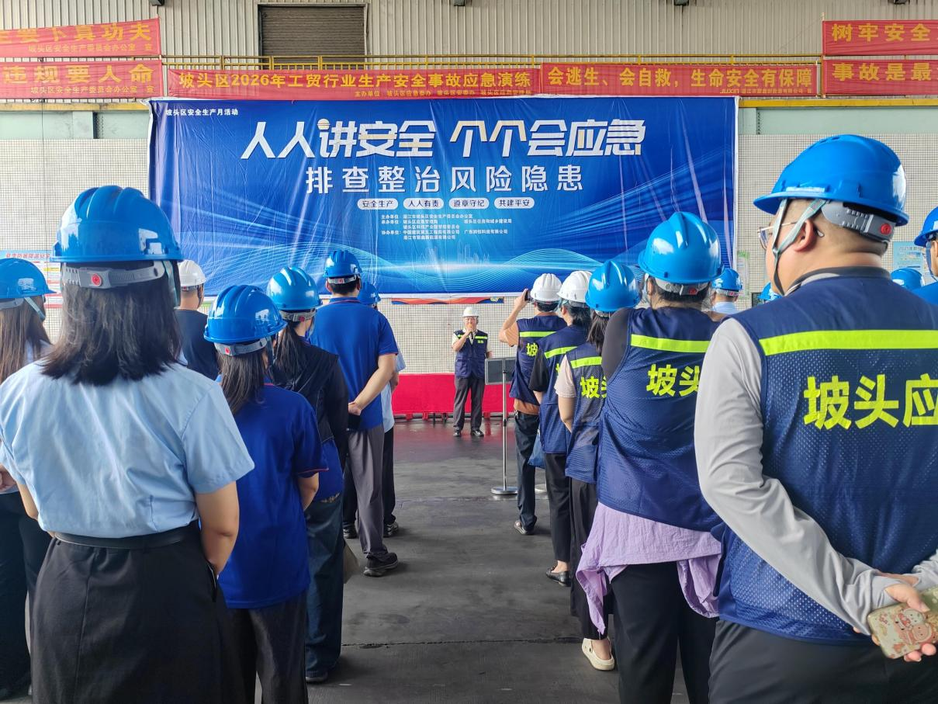
活动现场，工作人员通过宣传横幅、设立咨询台、发放宣传册、现场讲解、现场答疑等方式，向过往群众宣传普及信用政策法规、诚信文化、安全生产领域信用风险防范相关知识。通过面对面的宣传，使群众对安全生产领域信用体系建设有了更进一步的了解，也进一步加强了对失信惩戒的敬畏之心，着力营造全社会积极参与诚信建设的浓厚氛围。
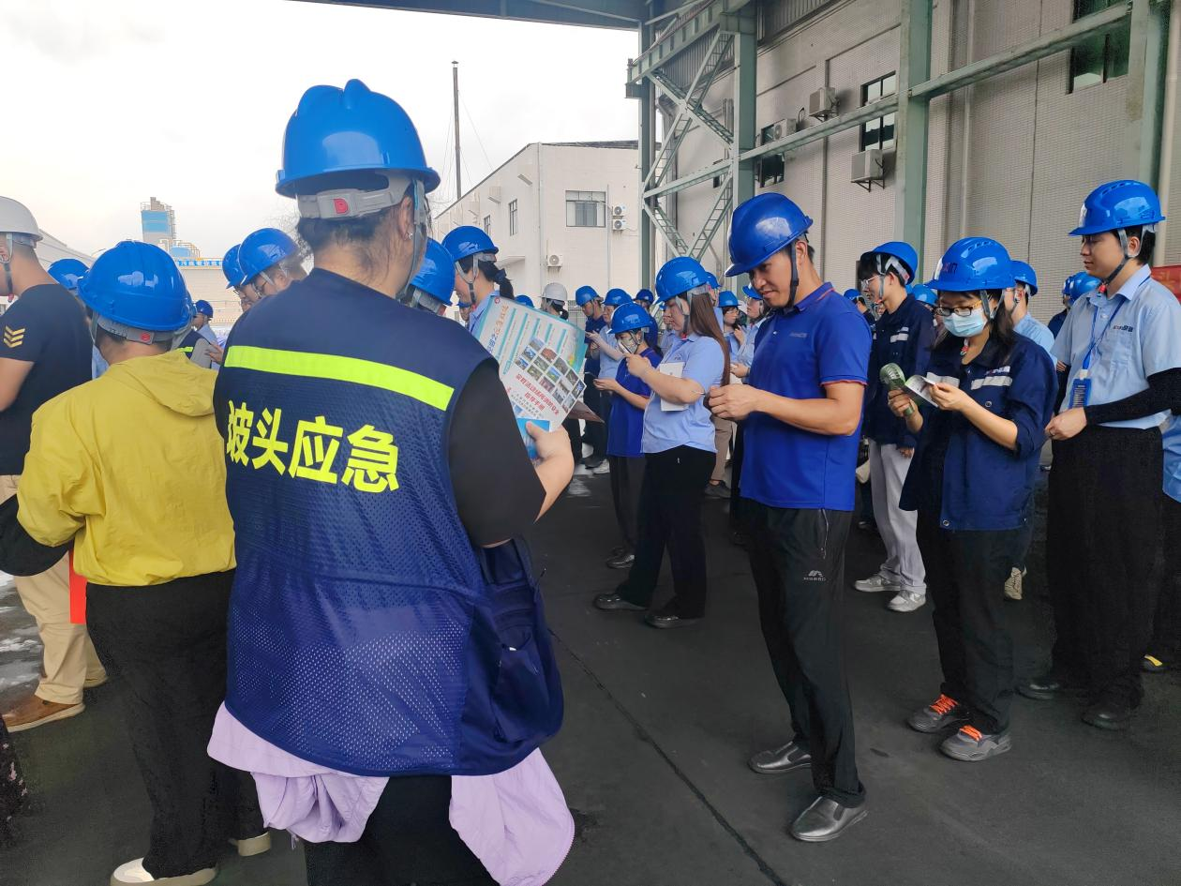
本次活动共发放《安全生产严重失信主体名单管理办法》《广东省社会信用条例》《湛江市社会信用条例》《优化营商环境条例》等诚信宣传资料200余份，提供咨询服务10余人次，引导社会公众进一步深化对诚信文化、信用知识的了解，提高信用意识和风险防范意识，营造“知信、守信、学信、用信”的良好社会氛围。
